МІНІСТЕРСТВО ОСВІТИ І НАУКИ УКРАЇНИ
ДОНЕЦЬКА ОБЛАСНА ДЕРЖАВНА АДМІНІСТРАЦІЯ
ДЕПАРТАМЕНТ ОСВІТИ ТА НАУКИ
ДЕРЖАВНИЙ НАВЧАЛЬНИЙ ЗАКЛАД
«КОСТЯНТИНІВСЬКЕ ВИЩЕ ПРОФЕСІЙНЕ УЧИЛИЩЕ»

МЕТОДИЧНА РОЗРОБКА
онлайн позакласного інтегрованого заходу
«Подорож у світ піци»
Група: 1-1
Професія: «Кухар. Кондитер»



Розробили і провели:
класний керівник
викладач анг. мови
Данілова А.М.
майстер в/н:
Шевченко О.П.

2023р

Мета заходу:
познайомити з традиційною стравою італійської кухні піцою, витоками її зародження, посилити знання в обраній професії, згадати знання англійської мови. Розвинути у здобувачів пізнавальний інтерес, кругозір, логічне мислення, творчі здібності, професійні навички у приготуванні пиці, вміння працювати у команді. Формувати загальні та професійні компетенції , стимулювати інтерес здобувачів до майбутньої професії «Кухар,кондитер», виховувати культуру спілкування та співробітництва.

План проведення позакласного заходу
- Вступне слово
- Факти з історії піци. (Перегляд відео і презентації)
- Конкурс «Найуважніші»
- Конкурс «Як багато смаку в цьому слові!» (Перегляд презентації )
- Конкурс «Вірю – Ні вірю» (Перегляд презентації «Do you believe that».)
- Відео приготування піци
- Конкурс « Моя улюблена піца»
- Конкурс «Серветочка!»
- Підведення підсумків.

Кл.керівник. Добрий день! Ми раді вітати всіх хто зміг приєднатися до нашого інтегрованого заходу. Метою якого є не тільки посилити знання в обраній професії, а ще й згадати знання англійської мови. Розпочинаємо наш сьогоднішній захід « Подорож у світ піци», як виховує культуру спілкування та співробітництва ий присвячений дню піци. Оскільки Піца це Італійське блюдо , пропоную вам хвилинку подорож до сонячної Італії.
(відео)
( слайд №1)
(майстер в/н) На сьогоднішній день можна нарахувати величезну кількість різних забавних і незвичайних свят. Одним з таких є Міжнародний день піци, який прийнято відзначати в усіх куточках планети 9 лютого. Безсумнівно, справжні цінителі цієї страви проживають в Італії, але це не означає, що в інших країнах піца не користується такою ж популярністю, як і на своїй батьківщині. Тому її день народження святкується на всіх континентах. Люди збираються всією сім'єю і йдуть в різні піцерії, а також готують це блюдо вдома за особливими рецептами.
Сьогодні ми всі зможемо поринути в атмосферу справжньої італійської кухні, де ближче познайомимося з одним з її найбільш відомих представників - піцою. Учасниками нашого заходу будуть дві команди, які поборються сьогодні за звання «Піццеманів». Ми дуже сподіваємось, що сьогоднішній захід допоможе вам зануритись у світ кулінарії і ще більш полюбити свою професію.
(відео)
Для нашого сьогоднішнього заходу потрібні дві команди. Пропоную командирам команд обрати назву для своїх команд…
1команда представтеся ... Креветочки
2 команда представтеся ... Помідорчики
І хочу звернутися до наших шановних гостей з проханням бути журі для наших команд….
Команди готові, і ми можемо починати .
Перш за все, я нагадаю Вам деякі факти з історії піци. Прошу команди бути дуже уважними, тому що в кінці моєї розповіді буде запропоновано кілька питань на основі почутого.

(презентація)…..

(Слайди№ 3.4.)
Ми вже знаємо, що піца родом із сонячної Італії, але схожі страви існували ще у древніх греків і римлян.
Само ж слово «піца» походить від італійського слова «pizza», що означає «клапоть, частина, шматок».
Офіційним прототипом піци вважають коржі, які виготовлялися в Давньому Єгипті. Близько 6 тисяч років тому були придумані дріжджі і кисле тісто стало використовуватися у випічці цих коржів. Існують згадки істориків про те, що в 5 столітті воїни готували коржі з тіста, фініків і сиру на своїх щитах. Потім, за деякими даними, цей рецепт був запозичений в Стародавній Греції, а звідти потрапив до Риму, де і починається офіційна історія цієї страви.
Піца - національна італійська страва. У класичному варіанті має вигляд круглого коржа, покритого томатами та розплавленим сиром (як правило, моцарелла).
Розквіт культури приготування піци прийшовся на кінець 19-го століття з утворенням держави Італія. Вже на початку наступного століття, італійськими емігрантами була відкрита перша піцерія в Нью-Йорку. Саме тут пропонували піцу, найбільш схожу на сучасний варіант - з плоским коржем, що має підняті краї, що дозволяють використовувати максимум начинки.
Проте, багато країн готові змагатися за першість у винаході цієї смачної і поживної страви. Більш того, деякі місцеві рецепти є не менш популярними, в порівнянні з класичним.

Хочу вам продемонструвати найпопулярніші варіанти приготування піци.
Одного разу до дня народження прекрасної королеви Маргарити Савойської кухар дон Рафаель Еспозіто і його дружина спекли величезну піцу, присвоївши їй ім'я господині Везувію. З тих пір піца «Маргарита» стала самим вишуканим блюдом королівської кухні.
(Слайд 5) Королева Маргарита Савойська і названа на її честь -
піца «Маргарита».
(Слайд 6 ) У наш час в Італії існує понад дві тисячі видів піци. Вважається, що саме італійське місто Неаполь подарував світові це чудове блюдо, і існує тільки два види неаполітанської піци - «Маринара» і «Маргарита». Перша названа на честь рибалок, які колись їли її на сніданок, а друга - в честь Маргарити Савойської.
( Слайд 7.8.9.10). також існує ще багато видів піци…

(Слайд 11) Конкурс «найуважніші».

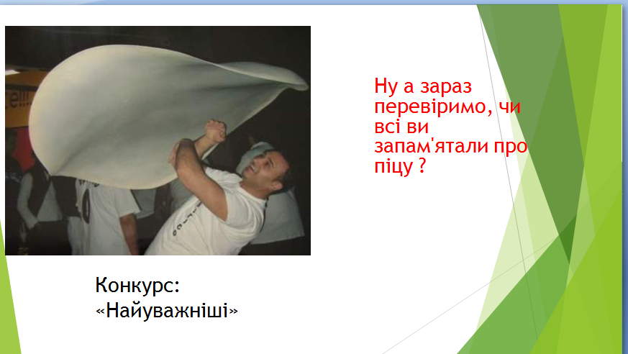

1, Де вперше з'явилося блюдо, схоже на піцу:
а) в Америці; б) в Італії; в) в Греції?
Правильна відповідь - в) в Греції.
2, В честь кого була названа піца «Маринара»:
а) селян; б) рибалок; в) королеви?
Правильна відповідь - б) в честь рибалок.
3, Як називали спеціальних людей, які виготовляють піцу:
а) пиццайола; б) піццадели; в) піццаеди?
Правильна відповідь - а) пиццайола.
4,Який продукт розташовується на секторі «зима» в піці «Чотири сезони»:
а) салямі; б) помідори; в) печериці?
Правильна відповідь - в) печериці.
5,Як називається закрита піца?
Правильна відповідь-кальцоне.

Наступний конкурс «Як багато смаку в цьому слові»

(Слайд 12.)

Майстер в/н А зараз давайте дізнаємося, які ж продукти використовуються для приготування піци. Подивіться на екран, ой, що ж це? Напис на іноземній мові? А що вона означає? (На екрані напис "Ingredients" (Слайд 13,14).

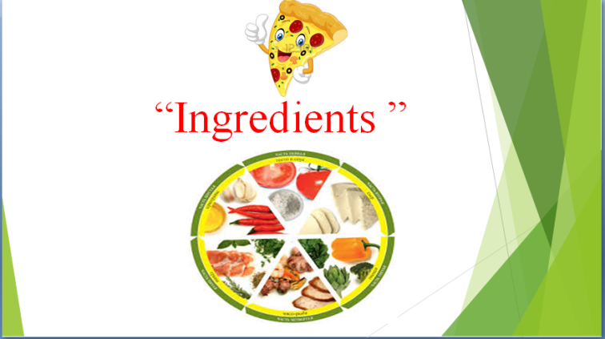
Класний керівник (викладач англійської мови )
What’s the problem?
(Майстер в/н) Я не розумію, що тут написано.
(Викладач англійської мови) Oh, I see. The word is «Ingredients». Pupils, do you know the meaning of this word? Yes, that’s right, it means «інгредієнти». We also can say «Products», «продукти».
Name the ingredient for pizza in English (Учні називають продукти для приготування піци)
The first team – the team leader is __________________Сл-13
The second team – the leader is _____________________Сл-14

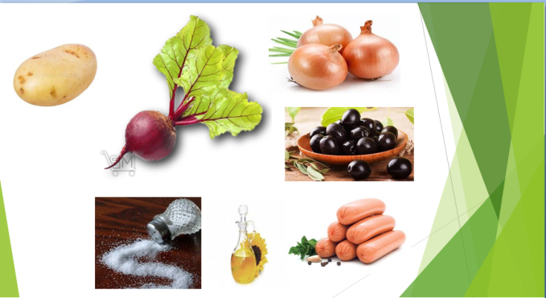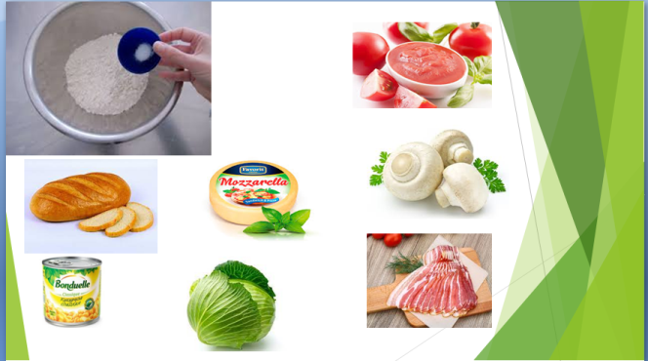

Конкурс - «Do you believe that». Вірю - НІ вірю
(презентація)
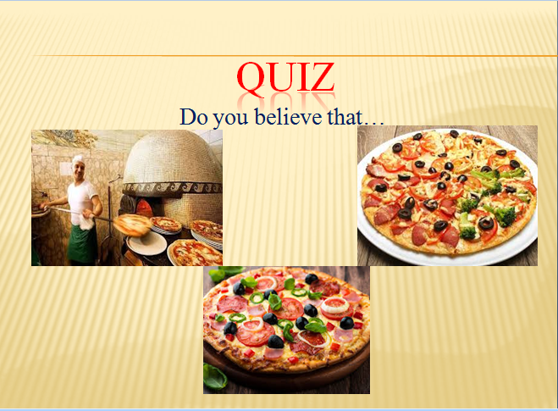
- А тепер знову повернемося до піци. Про неї відомо багато дивовижних фактів. І зараз ми перевіримо інтуїцію і ерудицію наших команд. Пограємо з вами в «Вірю - не вірю». Я буду зачитувати утвердження для кожної команди. А ви будете відповідати мені , чи вірите ви в сказане чи ні.

- Ось ми і побували з вами на італійській кухні.

(Майстер в/н)

А тепер я вам хочу показати як я готую піцу вдома…

Але перед цим я вам хочу нагадати, коли ви заходите на кухню будь ласка перш за все треба згадати правила техніки безпеки…

(відео приготування піци…)

А тепер ми хочемо сказати що учасники наших команд вдома теж готують піцу…тому наступний
Конкурс « Моя улюблена піца»
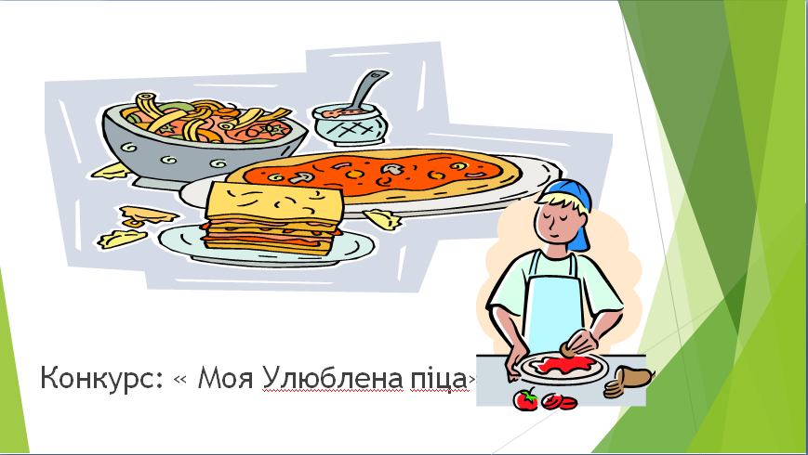

(відео приготування піци здобувачами освіти)

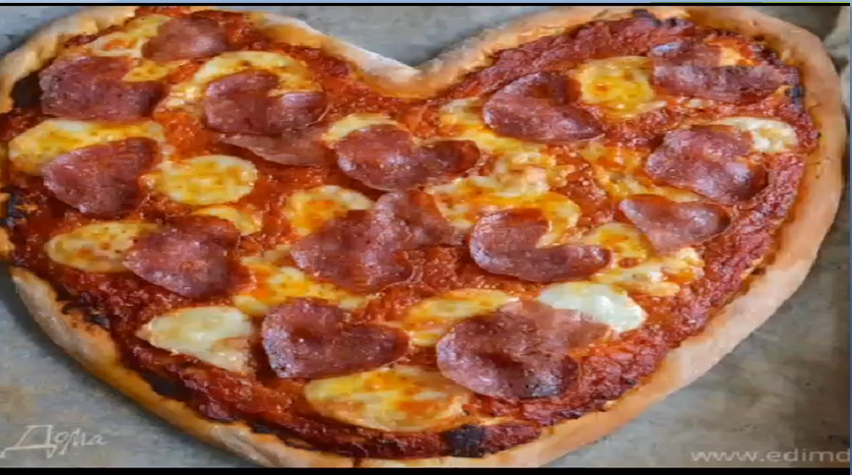 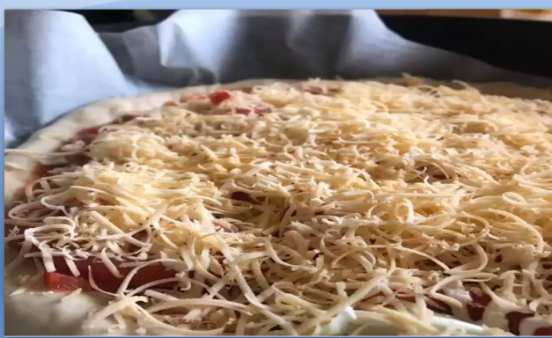,

Після такого показу дуже хотілось би запросити всіх до столу, ну оскільки це не можливо , то хоча б до віртуального… Слайд

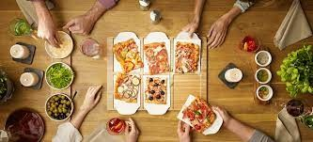

У нас майже все готове і можна сідати за стіл, але все ж таки чогось не вистачає… так ….звичайно для гарного столу потрібні серветки. Пропонуємо вам наступний заключний конкурс

Конкурс « Серветка»

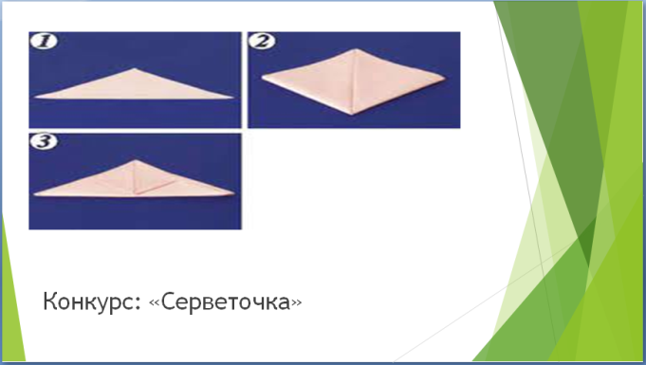

(відео складання серветки).
Перед вами інструкція, як перетворити звичайну серветку в красивий елемент декору, який здивує ваших гостей. Хто з вас складав оригамі? Перегляньте відео і дотримуйтесь інструкцій, і у вас все вийде. Перемагає та команда, яка за 2 хвилини правильніше і акуратніше складе серветку.
«Лілія»
1. Серветку складіть по діагоналі.
2. Зіставте лівий і правий кути з вершиною трикутника.
3. Складіть серветку навпіл по горизонтальній осі.
4. Зігніть вершину верхнього трикутника.
5. З'єднайте бічні кути трикутника, заклавши їх один в один.
6. Розправте «пелюстки» лілії. Готово!
(Виставлення балів за завдання конкурсу)
Слово журі.
 | 1. Конкурс «Найуважніші» | 3б
 | 2. Конкурс «Як багато смаку в цьому слові!» | 5б
 | 3. Конкурс «Do you believe that». Вірю - НІ вірю | 2б
 | 4.Конкурс « Моя Улюблена піца» | 5б
 | 5. Конкурс «Серветка» | 5б
 | Підведення підсумків | 20 б

Підведення підсумків

Підводячи підсумки сьогоднішнього заходу, хочу подякувати нашому шановному журі, і звичайно нашим дітям-майбутнім кухарям. Я дуже сподіваюсь, що сьогоднішній захід не минув дарма, я вважаю що тепер, якщо вам доведеться бути за кордоном, ви будете розуміти з чого буде складатися піца , яку ви замовите, а найголовніше я сподіваюсь, що кожен з вас зможе приготувати піцу вдома…

Любі наші здобувачі освіти, а чи сподобався вам сьогоднішній захід?

Пропоную вам відповісти на декілька питань…



